САНКТ-ПЕТЕРБУРГСКИЙ НАЦИОНАЛЬНЫЙ ИССЛЕДОВАТЕЛЬСКИЙ УНИВЕРСИТЕТ ИТМО

Дисциплина: Фронт-энд разработка

Отчет

Домашняя работа 4

Выполнил:

Голубева Мария

Группа

J3213

Проверил:
Добряков Д. И.

Санкт-Петербург 2026 г.
Задача
Реализовать использование SVG-спрайта для хранения и повторного использования иконок на сайте.
Ход работы
В рамках данной работы все используемые SVG-иконки были объединены в один файл sprite.svg.
Внутри файла каждая иконка описана с помощью тега <symbol> и имеет уникальный идентификатор (id). Это позволяет обращаться к нужной иконке из любого места сайта.
Реализация
Файл sprite.svg содержит набор иконок:
- главная
- курсы
- пользователь
- поиск
- тема
Каждая иконка объявлена следующим образом:
<symbol id="home" viewBox="0 0 24 24">
<path d="..."/>
</symbol>
Для использования иконок на странице применяется тег <use>:
<svg width="18" height="18">
<use href="img/sprite.svg#home"></use>
</svg>

Применение на сайте
SVG-иконки были добавлены:
- в навигационное меню (главная, курсы, вход)
- в кнопку переключения темы
- в форму поиска
Иконки корректно отображаются и наследуют цвет текста благодаря использованию fill="currentColor".

Преимущества SVG-спрайта
- уменьшение количества запросов к серверу
- повторное использование иконок
- удобство поддержки
- возможность стилизации через CSS

Результат
В результате был создан единый SVG-спрайт и реализовано его использование на всех страницах сайта.
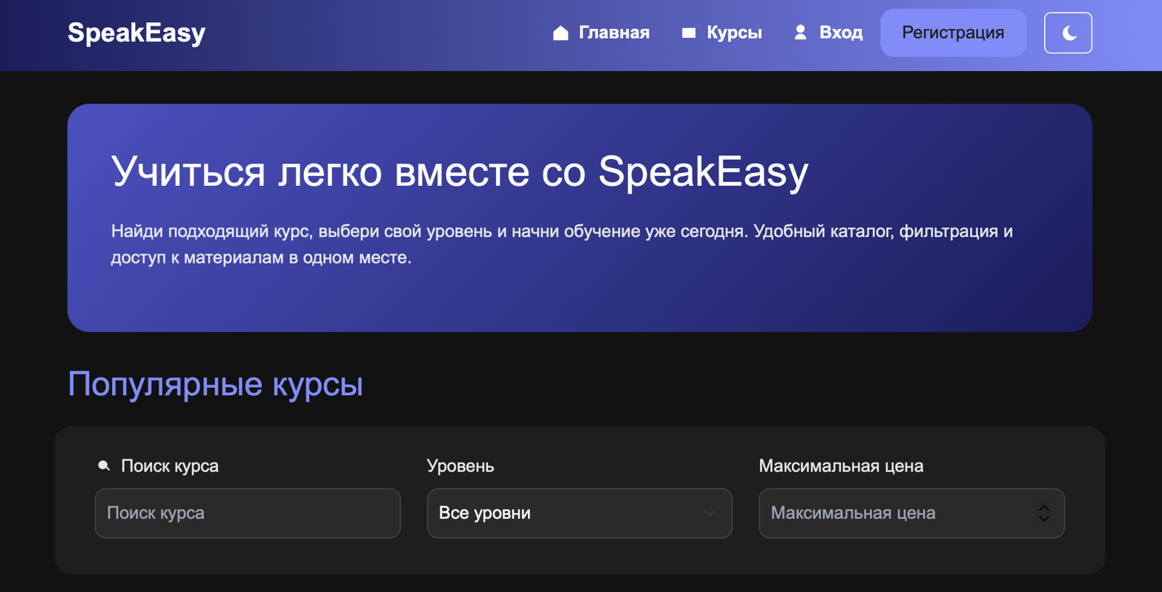

Главная страница с иконками в navbar

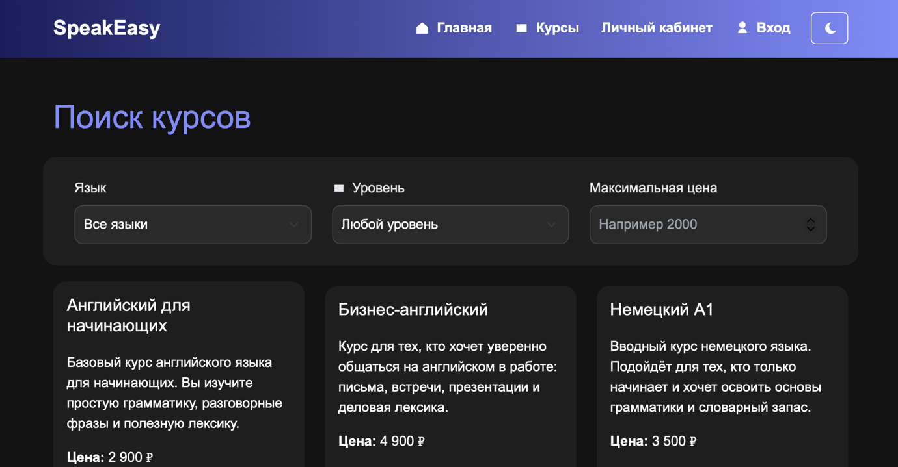
Страница курсов с иконками

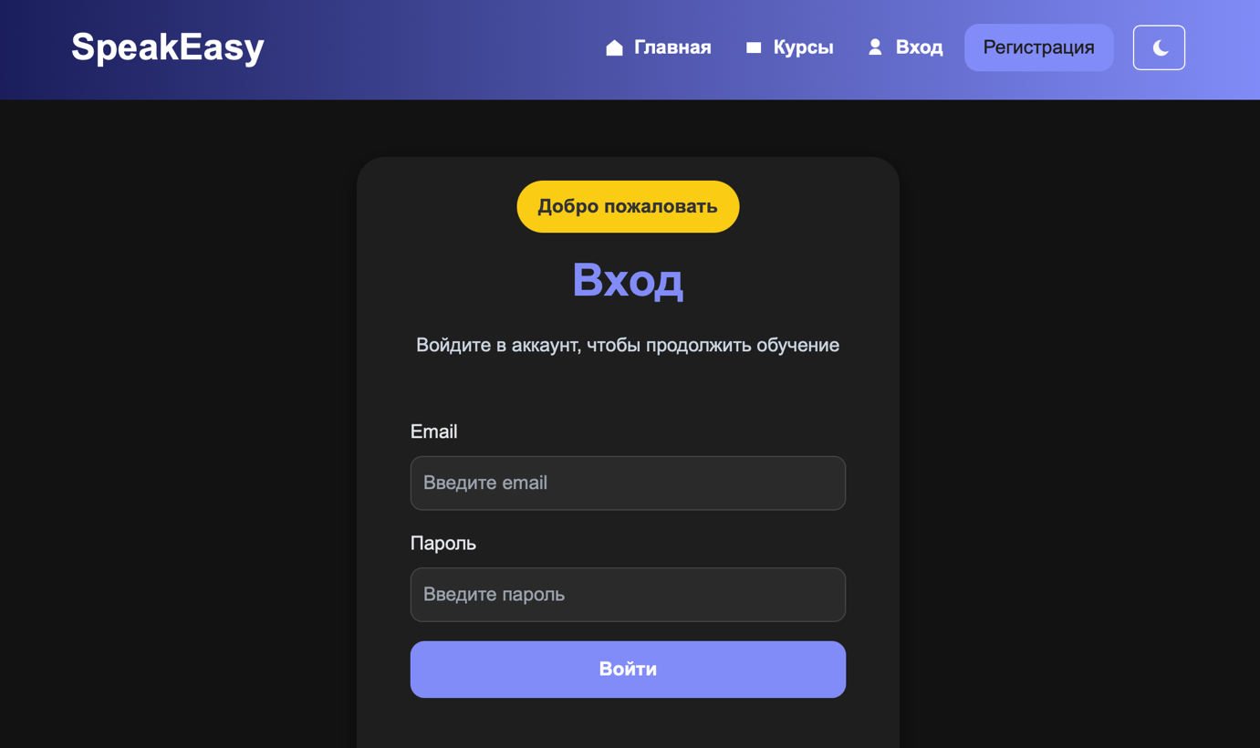
Страница входа или регистрации с иконками

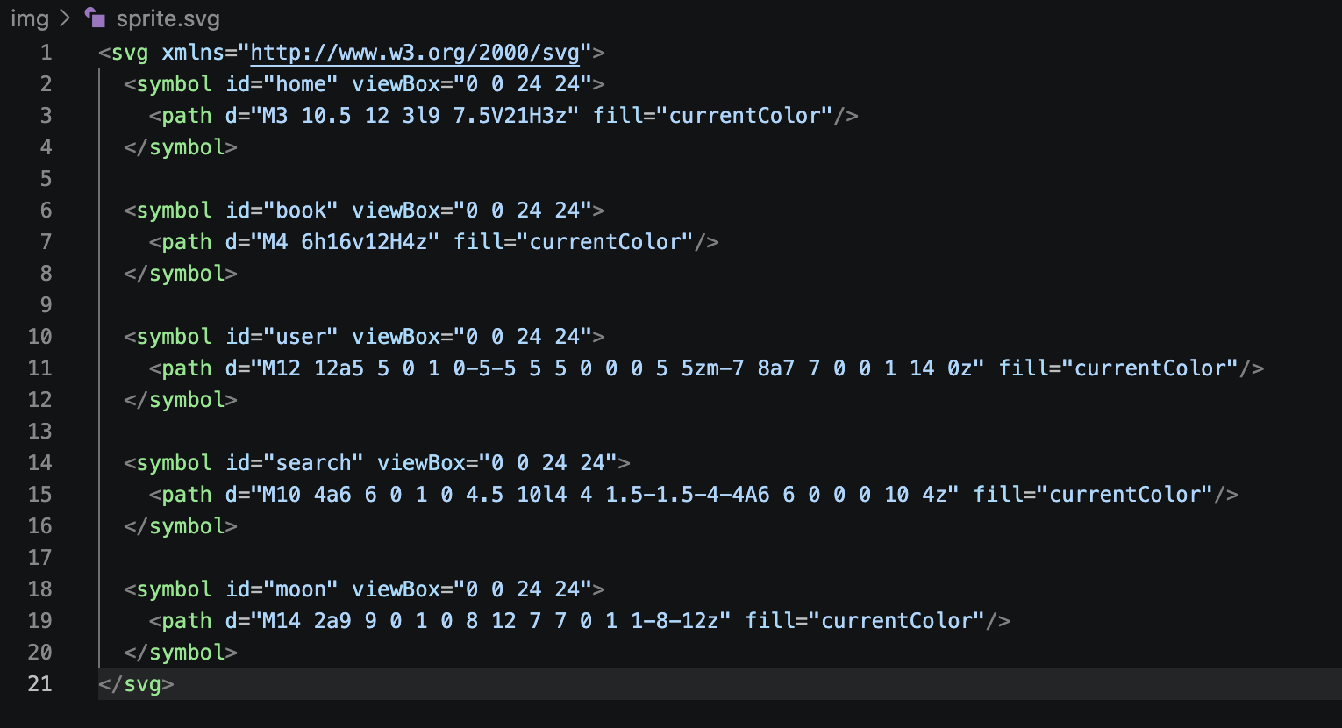
Страница входа или регистрации

Вывод
В ходе работы был освоен принцип создания SVG-спрайтов и их использования через тег <use>.
Данный подход позволяет оптимизировать загрузку сайта и упрощает работу с иконками.

